# 二、Alpha版本测试报告

### 1、在测试过程中总共发现了多少Bug？每个类别的Bug分别为多少个？

A：修复的bug

B：不能重现的bug

C：这个产品就是这样设计的，不是bug

D：没有能力修复，将来也不打算修复

E：这个bug的确应该修复，但是没有时间在这个版本修复，延迟到下一个版本修复

| **BUG名** | **A** | **B** | **C** | **D** | **E** |
| --- | --- | --- | --- | --- | --- |
| 页面打印异常 | √ |  |  |  |  |
| 插入图片异常 | √ |  |  |  |  |
| 一对多的关系查询的报错 | √ |  |  |  |  |
| 教师和学生不同的权限会弹到不同的界面 | √ |  |  |  |  |
| 远程上传图片报错 | √ |  |  |  |  |
| 多用户管理权限逻辑异常 | √ |  |  |  |  |
| 学生能够对群组增删改查 | √ |  |  |  |  |
| 前台url和后台不对应会导致404异常 | √ |  |  |  |  |
| 异常信息打印到网页上 | √ |  |  |  |  |
| 总计 | 9 | 0 | 0 | 0 | 0 |

**2、场景测试（scenario testing）**

**①你预期不同的用户会怎样使用你的软件？**

预期的用户分为武汉大学计算机学院教师和全体学生。假设有何老师准备开设《高级软件工程》，王老师准备开设《高级算法设计》，两位老师分别根据各自的教工号和初始密码登录课程群组系统，申请开设两个课程后，这两个课程各自产生对应课程的群组，李小明同学根据自己学号和初始密码登录系统，在申请课程页面看到这两个课程后，申请加入后（人数限制满足要求），选课成功，自动加入群组。两位老师可以在各自的课程群组里发布任务、图片等，小明下课后可以查看到这些信息，并且可以和老师进行讨论。

**②他们有什么需求和目标？**

教师：教师的目标是高效的管理课程，包括管理学生、发布课堂相关资料等。避免在课堂上找课代表、找人建立QQ群并一个同学一个同学的批准加入等问题。教师可以很方便的布置作业、发布学习资料、课程信息，并与选了本课程的学生进行交流。

学生：学生的目标是不需要通过各种途径获取课程群号、不需要通过课代表获取课堂信息。学生可以很方便的在选课的时候就能加入这个课程的群，直接在群里获取课堂的学习资料，并与老师进行交流。

**③你的软件提供的功能怎么组合起来满足他们的需要？**

为了满足教师和学生的需求和目标，同时保证系统的可靠性和实用性，我们的系统设计包括了登录验证、个人资料管理、学生选课、课表和群组的展示、学生下载资料、学生参与评论、教师申请课程、教师管理课程群组、教师发布任务和资料、教师参与评论等内容。

### **3、你们在什么样的平台、硬件配置、浏览器类型等条件上对你们的软件进行测试？——测试矩阵（test matrix）**

A：谷歌浏览器 B：IE浏览器 C：360浏览器 D：搜狗浏览器 E：火狐浏览器

√：测试正常 ×：测试异常

| **测试项** | **检验点** | **预期结果** | **A** | **B** | **C** | **D** | **E** |
| --- | --- | --- | --- | --- | --- | --- | --- |
| 学生、教师登录验证 | 数据唯一性，用户名和密码输入 | 验证通过 | √ | √ | √ | √ | √ |
| 申请开课 | “申请开课”按钮 | 申请成功 | √ | √ | √ | √ | √ |
| 查看已开设课程 | “查看课程页面”按钮 | 查看成功 | √ | √ | √ | √ | √ |
| 学生选课 | 点击“选课” | （符合人数要求）选课成功加入本课程的群组 | √ | √ | √ | √ | √ |
| 查看个人课表 | 点击“个人课表” | 可以查看课表及群组 | √ | √ | √ | √ | √ |
| 教师在讨论区输入内容 | 输入框输入并提交 | 学生端可以看到此内容 | √ | √ | √ | √ | √ |
| 学生在讨论区输入内容 | 输入框输入并提交 | 教师端可以看到此内容 | √ | √ | √ | √ | √ |
| 退出登录 | 退出页面 | 退出成功 | √ | √ | √ | √ | √ |

**4、你认为你们团队的软件在什么条件下，就可以认定其已经足够好，可以发布Alpha版本？——出口条件**

武汉大学计算机学院教师与学生能够正常使用课程组群系统，进行“登录验证、个人资料管理、学生选课、课表和群组的展示、学生下载资料、学生参与评论、教师申请课程、教师管理课程群组、教师发布任务和资料、教师参与评论”不报错或不报异常的情况下，认为该版本满足出口条件。

# **三、Alpha版本发布说明**

1. **功能**

|  |  |
| --- | --- |
| **教师** | 教师申请课程  教师管理课程群组  教师发布任务和资料  教师参与评论 |
| **学生** | 学生选课  课表和群组的展示  学生下载资料  学生参与评论 |
| **公共** | 登录验证  修改个人资料 |

**2、运行环境的要求**

win7/win8/win10操作系统

安装版本较新的常用浏览器（谷歌浏览、IE浏览器、360浏览器、搜狗浏览器 、火狐浏览器）

1. **安装方法**

系统是网页版的，安装IE或者谷歌浏览器输入地址即可以打开。目前开发的是单机版的，需要安装jdk1.7和mysql才可以在本地运行。

**4、系统已知的问题和限制**

因为时间有限，系统的开发环境是单机版的，如果时间充裕会把系统部署到服务器上运行。

教师发布作业只能上传图片，还未完成文档、PPT的上传

（其他限制）

首页功能不完整（只能看到开设课程，不能查看课程具体内容）

学生无法查看同班同学或者老师的个人信息

私信功能只能发送文字

出现新的评论无法通过其它渠道通知用户

**5、说明软件的发布方式以及发布地址**

系统文件已发布在github项目地址上。

地址为：https://github.com/WHUSE2017/Java-Team

# **四、Alpha阶段小结**

1. **团队的源码仓库地址。**

https://github.com/WHUSE2017/Java-Team

**2、Alpha过程回顾**

①**团队项目的目标，预期的典型用户，预期的功能描述，预期的用户数量在哪里？**

团队的项目目标是为教师课堂管理和学生课程信息获取建立一个简单、便捷的系统。

用户主要为在校的教师和学生（目前预设想的为计算机学院教师和学生）。

根据用户的性质和类别，我们预期实现两个主要的功能模块，分别为教师模块和学生模块。教师模块：可以开设自己的课程、对每个课程的群组、群组成员、发布的任务和讨论信息进行管理。学生模块：可以选课、查看课表、加入课程群组、获取各个课程老师发布的任务信息并在群组中与其他同学或者老师交流讨论。

在本院推广，将计算机学院的师生作为第一批用户量。

**②团队的产品如何满足了用户的需求？**

满足需求分析的基本功能（上文罗列的模块功能），解决了目前教学线下与线上不方便的痛点，方便了本院的老师和学生，如果服务器部署完成，性能满足需要，可在全校推广。

**③团队在Alpha阶段已完成了哪些目标？（3分）**

目前，团队实习了“教师发布任务与资料、系统前台设计、教师和学生的登录验证、教师和学生个人资料的增删改查、教师申请课程并自动创建群组、实现教师对课程群组的管理、实现学生选课功能、学生个人课表和群组的展示、实现教师参与评论、实现学生参与评论”等在需求分析阶段描述的基本功能以及部分扩展功能。

**④团队成员如何分工协作的？有什么经验教训？**

团队根据成员特点和项目实际进展情况进行分工协作，成员分为pm，dev和test。

pm负责会议主持、建议和总结，dev负责系统开发，test负责系统测试和文档撰写。各项任务按照之前制定的计划顺利进行。该阶段我们总结的经验有三点：

1、合理的计划安排十分重要。在项目开始之前我们进行了详细的讨论，罗列出项目进行过程可能出现的一系列问题，探讨解决方案。

2、pm风险把控十分到位。很好的协调了dev和test组员之间的配合，保障项目的进度。

3、dev和test之间密切配合，虽各有侧重点，但是通过交流后很好的解决项目中的问题。

**⑤团队是如何进行项目管理的？**

团队的管理主要是依据每个成员的身份（pm、dev或test）和预定的项目计划进行的。Pm是团队管理的核心。每个人明确个人身份之后，我们每天提交进展报告，遇到问题的时候及时反馈和交流。

**⑥团队如何平衡 时间/质量/资源 争取如期完成任务的？**

为了如期完成任务，pm负责把控进度，在实际衡量每个队员的时间、完成的质量等方面给出任务指标。每个队员也会结合自己的实际情况和进展在群里进行交流。每天分为两个阶段，上午提交预期计划，晚上反馈实际进展。

**3、团队项目的实际进展（拷贝那些 scrum 过程中的燃尽图即可），发布的功能（拷贝发布文档）。说明在项目管理中，scrum的燃尽图是如何真实反映项目的状态的？或者燃尽图美化了状态？**

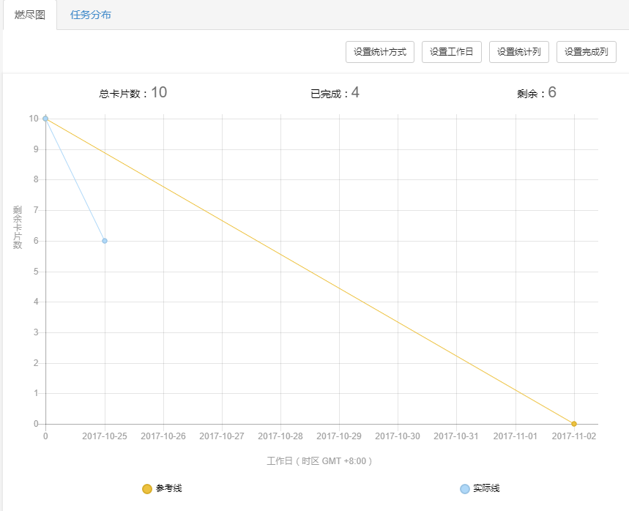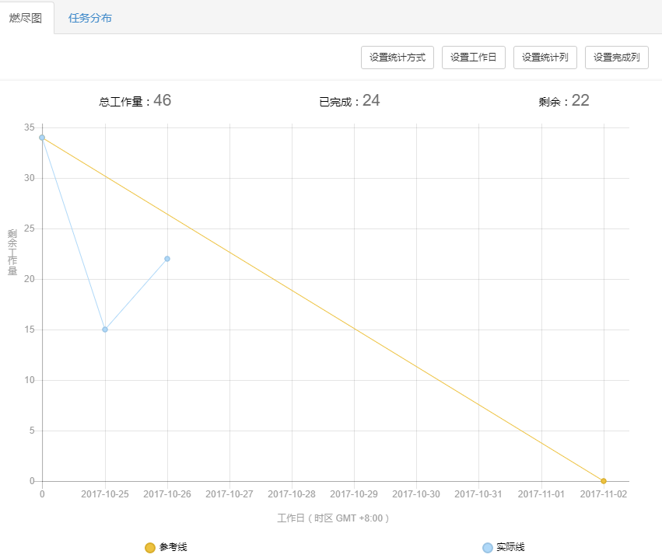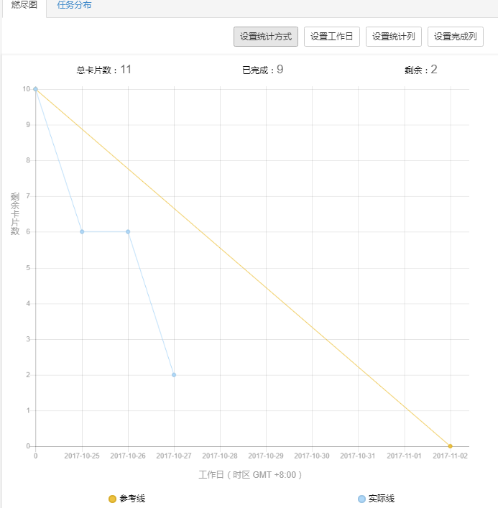

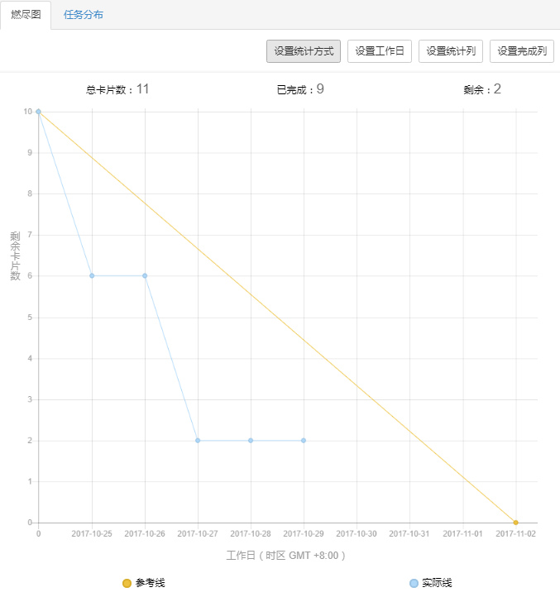

我们的燃尽图的每个卡片是我们所要完成的需求功能，每次完成一个功能，才会改变一个卡片todo-doing-done的状态。

（教师对PPT等文档发布比较麻烦，包括服务器上传下载，前后台也都要有所改动，所以我们一直在完成完善这个功能，燃烧图也只剩下关于这个功能处于doing状态）

**4、团队成员在Alpha阶段的角色和具体贡献：**

| **名字** | **角色** | **团队贡献分** | **可验证的贡献** |
| --- | --- | --- | --- |
| 韩华颂 | Dev | 25% | 代码编写 |
| 章辉宇 | Dev | 25% | 代码编写 |
| 陈阳 | PM | 17% | 会议召开、博客编写 |
| 胡志权 | Test | 16% | 测试，文档编写 |
| 吴政楠 | Test | 17% | 测试，文档编写 |

按照预先设定的：

韩华颂、章辉宇各25%，陈阳、胡志权、吴政楠各12%， 剩余14% 根据项目实现过程中的贡献值分配。

1. **Beta阶段需要改进哪些方面？请给出下一阶段的展望。**

在Alpha阶段，问题主要出现在对数据库的设计和代码调试，在刚开始由于对前台缺乏开发经验，导致浪费了一些时间。对于Beta阶段主要任务和改进方面是对界面做一定的优化处理、对系统可能存在的bug进行修补。

如果时间充裕，下一阶段会把系统部署到服务器上，用户输入网址即可以访问。然后增加教师发布作业完成word、PPT上传的功能。

改进：

增加给老师发邮件功能

增加表情显示功能

增加找人功能